2024级计算机科学技术2班《数据结构》上机期末考试题
（第1次考试）
时长：60分钟
学号： 姓名：

考试说明：

第1题：详见test_1.c
已知线性表采用带头结点的单链表存储结构。
编写程序：在带头结点的l1中删除在l2中存在的元素，例如：
链表l1为：10，20，40，30，60，50，80
链表l2为：40，20，80，100，9，2
则调用subab(l1,l2);后,链表l1为：10,30,60,50
请将test_1.c中的subab(linklist l1, linklist l2); 补充完整！
已知带头结点的单链表存储结构已定义好（详见slnklist.h）,请勿修改main函数。

第2题：详见test_2.c
已知不带头结点的字符单链表存储结构定义如下：
#include <stdlib.h>
#include <stdio.h>
typedef char datatype;
typedef struct node
{ datatype data;
struct node *next;
}linknode;
typedef linknode *linklist;
函数int getword(linklist w[],char *s)的功能是将字符串s中的单词分离出来(单词之间可以有一个或多个空格分隔)，分离出的单词采用链表的方式存储在w[]的每一行，函数返回单词的个数。
例如，若有定义linklist ws[80]={NULL},当字符串s为“College of Computer Information and Engineering”时，函数调用n=getword(ws,s);生成的链表数组ws结构为：
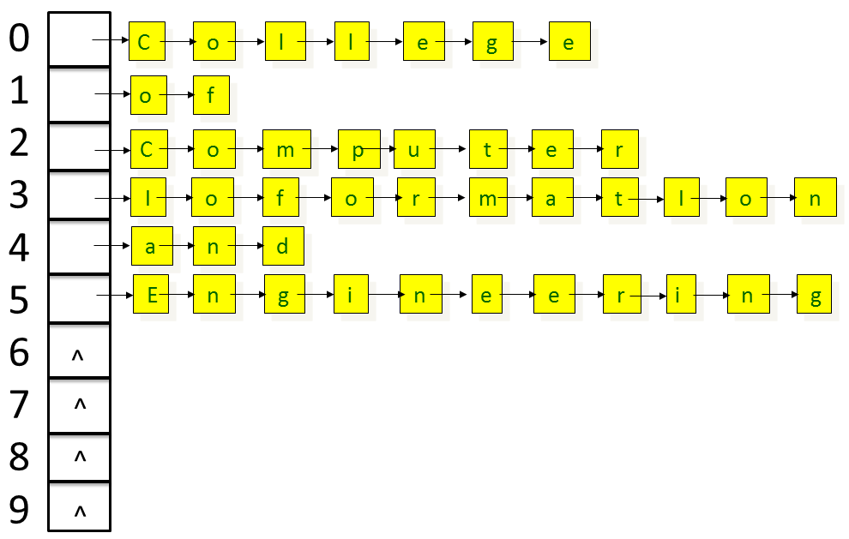
函数的返回值为6。请将函数test_2.c中的getword函数补充完成，并进行调试，请勿修改main函数！！

